  - Prosjektbeskrivelse for restaurering av Motjennsmyra

For gjennomføring av restaurering

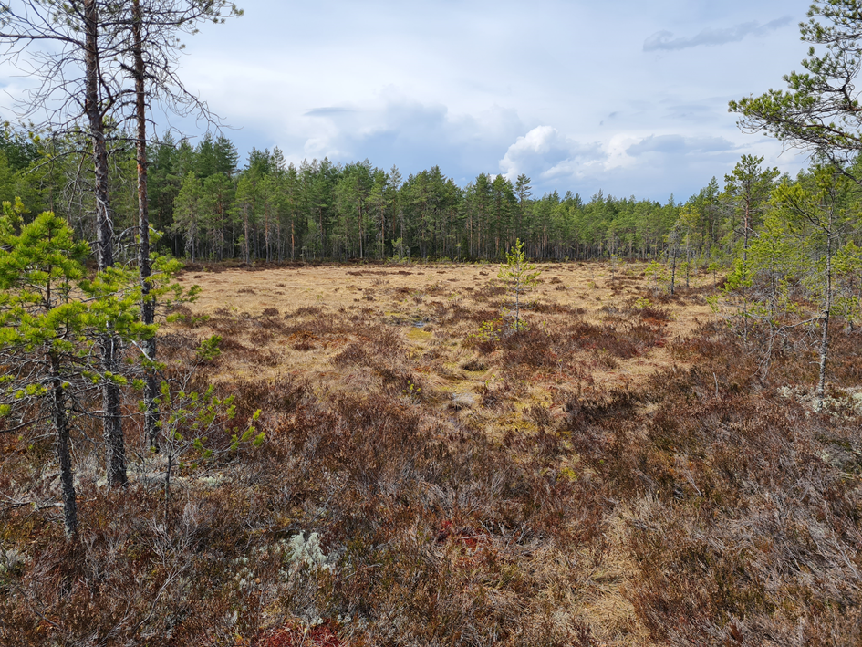

Kongsvinger kommune
Forfattere: Ole Jørgen Gjems og Kjersti Enger Dybendal

Forsidebildet: Motjennsmyra
Foto: Kjersti Enger Dybendal

Innhold
Restaurering av Motjennsmyra 4
Beskrivelse av myra: 4
Grunneier og stedets historie 4
Beskrivelse av restaureringen: 4
Teknisk utstyr 5
Milepæler 5
Forarbeider 6
Hensyn 6
Påvirkning utenfor restaureringsområdet 6
Mål 6
Motorferdsel 6
Kommunikasjon 7
Kriterier for tilfredsstillende utført arbeid: 7
Vedlegg 8

Restaurering av Motjennsmyra

Beskrivelse av myra:
Myra ligger vest i Kongsvinger kommune, litt nord for Kongsvinger by (se figur 2).
Myra er ikke naturtypekartlagt, men den er registrert i Digitalt markslagskart som dyp myr. Sommeren 2023 ble myra undersøkt av studenter fra Høgskolen i Innlandet, i forbindelse med et feltarbeid. Det har blitt kartlagt myrtype, dybde, volum og karboninnhold i Motjennsmyra.
Myra er en høymyr med ombrotrof myrvegetasjon. Maks dybde på det dypeste punkt er målt til over 9 meter.
I henhold til historiske flyfoto, kan vi se at myra ble grøftet allerede før 1960. Flyfoto fra 1960 er de eldste vi har fra myra.
Sommeren 2023 ble det gjort 24 torvdybdemålinger (med georadar) på myra som ga en gjennomsnittsdybde på 4 meter (figur 6).

Grunneier og stedets historie
Kongsvinger kommune er grunneier. For å komme til området må man kjøre gjennom campus til politihøgskolen på Kongsvinger. Det går vei helt fram til myra og den er lett tilgjengelig fra grusvei.
Sæter gård, hvor politihøgskolen nå holder til, var tidligere Glåmdal jord- og skogbruksskole. Dette var en landbruksskole som eksisterte på Sæter gård i Kongsvinger fra 1936 til 1971. Skolen ble først opprettet under navnet Glåmdal småbrukerskole, og skiftet navn i 1954. Glåmdal husmorskole lå på det samme stedet.
Kommunen kjøpte eiendommen den 9.3. i 1990, og har en avtale om utleie til politihøgskolen, og det er de som leier i dag. Eiendommen driftes i dag som en del av kommunens skog.

Beskrivelse av restaureringen:
Tabell 1. Oppsummering av arbeidet som skal utføres
Grøft som skal tettes | 2417 meter
Demninger som skal lages | Ca. 96
Demninger som skal forsterkes med tre | Ca. 5
Brytningsdemninger som skal lages | 0
Reprofilering som skal gjøres | 0
Forventet restaurert areal | Ca. 50 daa
Myras totale areal | 57,4 daa

Tabell 2. Oversikt over kontaktpersoner
Rolle | Navn | Telefonnummer
Ansvarlig hos oppdragsgiver | Suzanne Wien | 97 08 30 88
Feltansvarlig | Kjølv Øystein Falklev | 95 16 50 85
Grunneierkontakt | Kjersti Enger Dybendal | 48 23 14 58
Grunneierkontakt | Ole Jørgen Gjems | 99 08 42 32

Det skal bygges demninger ved bruk av stedegne torvmasser (figur 3). Oppå demningene skal det plastres med toppvegetasjon. Demningene bygges i henhold til oppmerking i felt og appen Field Maps. Demningene skal normalt være horisontalt rette, og toppen (uten toppdekke) skal ligge minimum 40 cm over det som må forventes å bli ny vannstand. Demningens lengde og bredde må vurderes i felt for hver enkelt demning.
Grøftene skal restaureres med undergraving som metode (figur 9). Mellom demningene fylles grøfta med rester fra gammel grøftevoll, og den hogde vegetasjonen som ligger langs grøftevollen. Grøftene fylles i sin helhet igjen med angitt materiale, dersom det er tilstrekkelig med masser tilgjengelig.
Trær som hugges i forbindelse med restaureringen skal kappes så nærme bakken som mulig. Trær/busker skal deretter gjemmes nede i grøftene når de tettes, eller i hull etter torvhenting. Røtter, kvister ol. skal ikke stikke opp. Hjelper går over og kapper bort oppstikkende røtter, kvister ol. der en ikke får gjemt dette tilstrekkelig.
Det skal vurderes fortløpende om det er ytterligere behov for å bygge demninger forsterket med tre. Dette vurderes på stedet i samarbeid med SNO og Oppdragsgiver. Eventuelle forsterkede demninger bygges av stedegen furu i tillegg til stedegen torv, og i noen tilfeller medbrakt plank.
Ved restaurering av myrer får vi ofte underskudd av toppvegetasjon. Det er derfor viktig å ta vare på denne under arbeidet, ved å legge den til siden framfor å grave den ned. Dette gjelder også vegetasjonen som vokser nede i grøftene. Myroverflaten skal etter restaurering se mest mulig ut som en naturlig myroverflate. Det skal være så lite bar torv som mulig. Det skal tilstrebes å ødelegge minst mulig av intakte torvmasser når en gjennomfører restaureringen. Mindre trær som blir kjørt ned, eller på annen måte skades, kappes ned, kvistes og klemmes ned i overflaten.

Teknisk utstyr
Vi har ingen føringer på størrelse på maskin på dette prosjektet, men den må ha rotortilt. Det skal brukes jernhest til frakt av drivstoff. Hjelper må ha både motorsag og ryddesag. I tillegg skal det brukes biologisk nedbrytbar hydraulikkolje og alltid være tilgjengelig absorbent ved maskinene og andre utsatte punkter.

Milepæler
Aktuelle milepæler er:
- Oppstartsbefaring
- Sluttbefaring
Oppdragsgiver, SNO, gravemaskinfører(-e) og ansvarlig hos entreprenør bør være tilstede på restaureringsobjektet ved disse milepælene.

Forarbeider
Før restaureringen igangsettes skal entreprenøren legge inn gravemelding via www.gravemelding.no. Alt av utstyr som skal brukes under restaureringen skal også være grundig rengjort. Dette for å hindre spredning av fremmede arter. Det forventes at maskinene har full tank når de ankommer restaureringsobjektet. Prosjektet bør lastes ned i Field Maps før en ankommer restaureringsobjektet. Vi forventer også at både de som skal grave og de som skal hogge har satt seg inn i og forstått innholdet i denne prosjektbeskrivelsen før oppstart.

Hensyn
Det er ikke registrert kulturminner, eller viktige arter og naturtyper i restaureringsområdet. I det avgrensede området er det en MiS-figur med nr. 91 på 2,6 daa med Eldre lauvsuksesjon etter miljøregistrering i skogbruket fra 2005, som har forvaltningskode presisert - kan gjennomhogges for å ivareta sjiktning i løvvirke. Denne vil merkes i Field maps.
Det vil ikke bli tatt spesielle hensyn i for eksempel jaktperioder.

Påvirkning utenfor restaureringsområdet
I dette tilfellet er det ikke sannsynlig at restaureringen i seg selv vil påvirke områder som ligger utenfor restaureringsområdet nevneverdig negativt.

Mål
Hovedpoenget med tiltaket er å få hevet vannstanden tilbake opp til bakkenivå. Det er ønskelig med færrest mulig åpne kjøldammer (vannspeil), og mest mulig stillstand på vannet. Det er også ønskelig at vannet fra grøftene fordeler seg jevnt utover hele myra. Dette vil resultere i at vi tilbakefører et ødelagt myrsystem til ei fungerende myr som kan gi oss tjenester som rent vann, lagring av karbon, habitat for mange arter og flomdemping. På noen av myrflatene er det også et mål å få tilbake en mer åpen myrflate, og et mer åpent myrlandskap.

Motorferdsel
Kjøring med jernhest eller andre fremkomstmidler skal begrenses til et minimum, og er kun tillatt for å frakte utstyr som drivstoff og andre tunge objekter som ikke kan bæres inn på myra. Kjøretøy skal ikke brukes til persontransport eller transport av lett utstyr. Det er ønskelig at påfyll av drivstoff planlegges godt.
Tillatelse til motorferdsel i utmark må søkes Kongsvinger kommune. Statsforvalteren gjør dette i løpet av 1. kvartal 2024. Dispensasjon til motorferdsel er en forutsetning for at prosjektet kan gjennomføres, så det tas forbehold om at vi får denne.

Kommunikasjon
Det forventes kontinuerlig oppdatering av Field Maps, samt en kort, ukentlig, skriftlig oppsummering av fremdriften. Denne rapporten skal sendes til oppdragsgivers representant, Suzanne Wien, på suzanne.wien@statsforvalteren.no.
Ved uforutsette hendelser og/eller spørsmål om arbeidet i felt, kan SNO, v Kjølv Falklev, kontaktes.
Ved uforutsett, eller planlagt stans i arbeidet (for eksempel på grunn av sykdom, eller reparasjoner), og/eller spørsmål om oppdragsavtalen, eller Field Maps, skal Suzanne Wien kontaktes.
Se tabell 2 for kontaktinformasjon.

Kriterier for tilfredsstillende utført arbeid:
- Metodikk beskrevet i dette dokumentet er fulgt, og tiltak som beskrevet i kart og i dette dokumentet er gjennomført. Endringer underveis skal skje i samråd med oppdragsgiver/SNO, avtales skriftlig før gjennomføring, og utføres i henhold til revidert metodikk.
- Miljøkravene som fulgte rammeavtalen er oppfylt.
- Field Maps er oppdatert fortløpende.
- Området er ryddet for søppel og eventuelle skjemmende spor, etter dialog med Oppdragsgiver/SNO.
- Timelister er levert Statsforvalteren i Innlandet.

Vedlegg

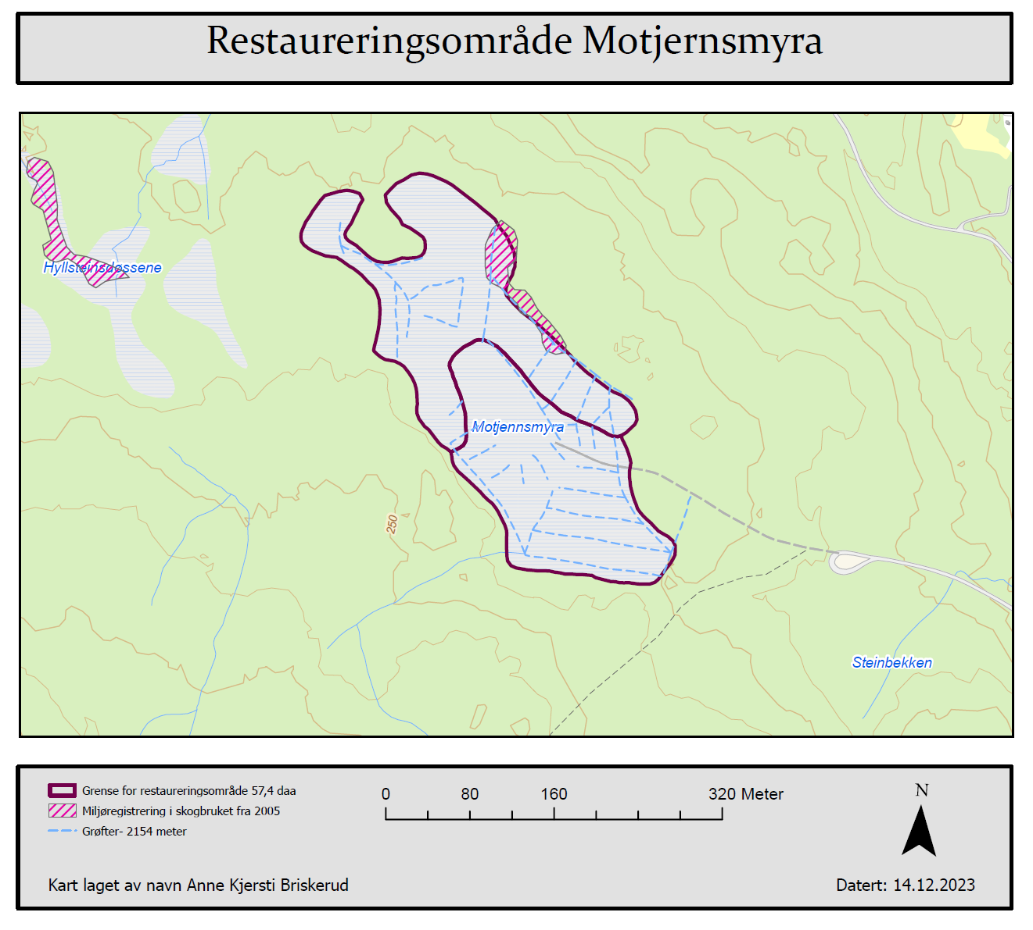
Figur 1: Kart med markert grense for restaureringsområdet.

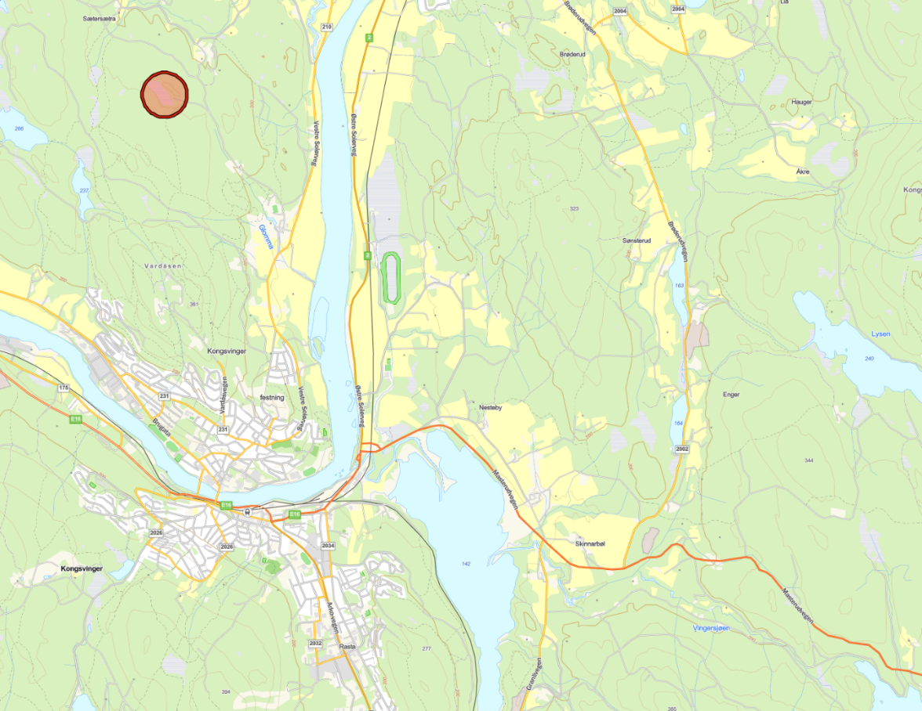
Figur 2. Rød markering viser Motjennsmyra
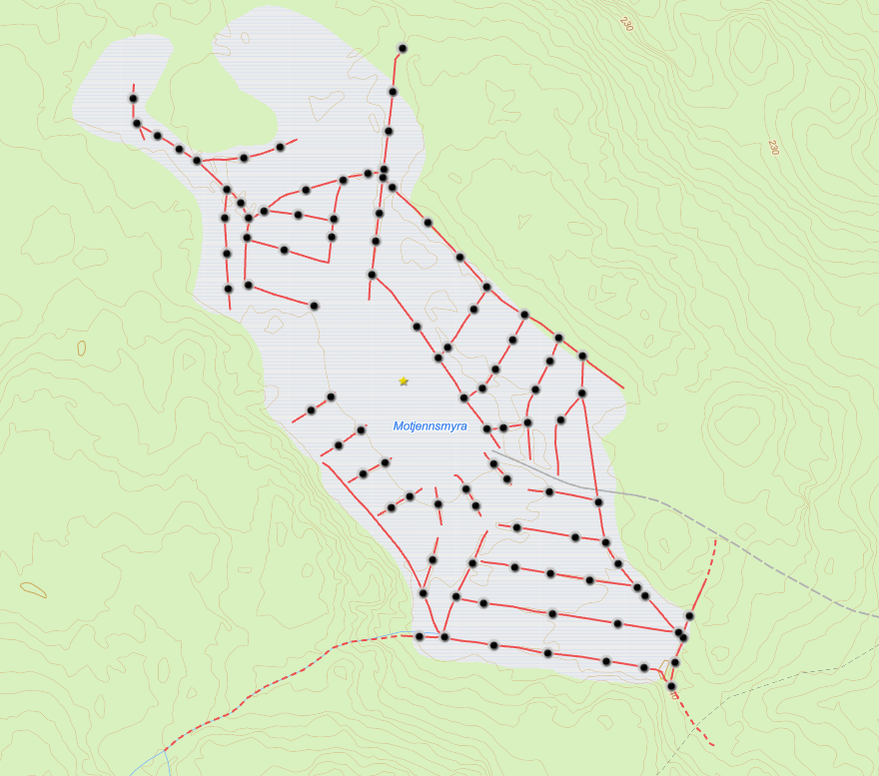
Figur 3: Demninger på Motjennsmyra.

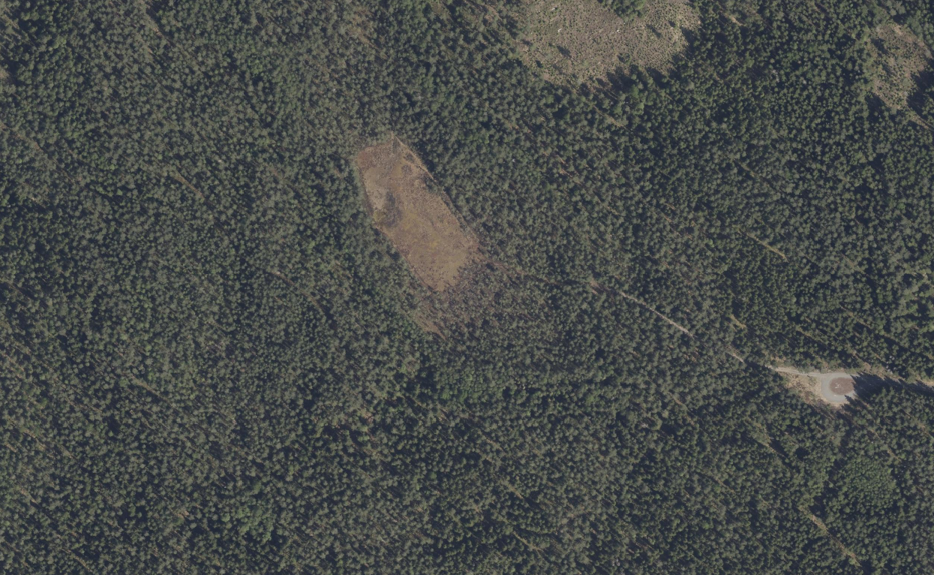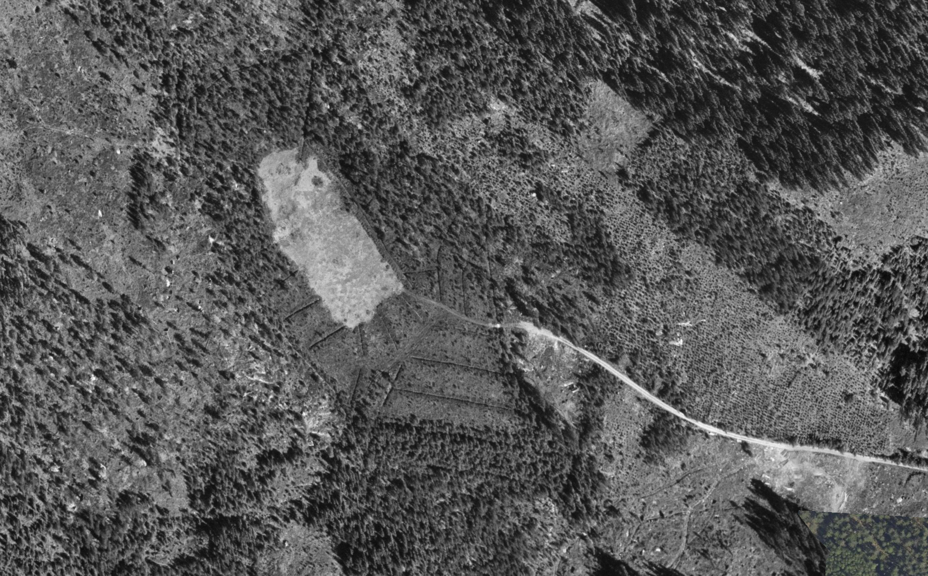
1973
2023
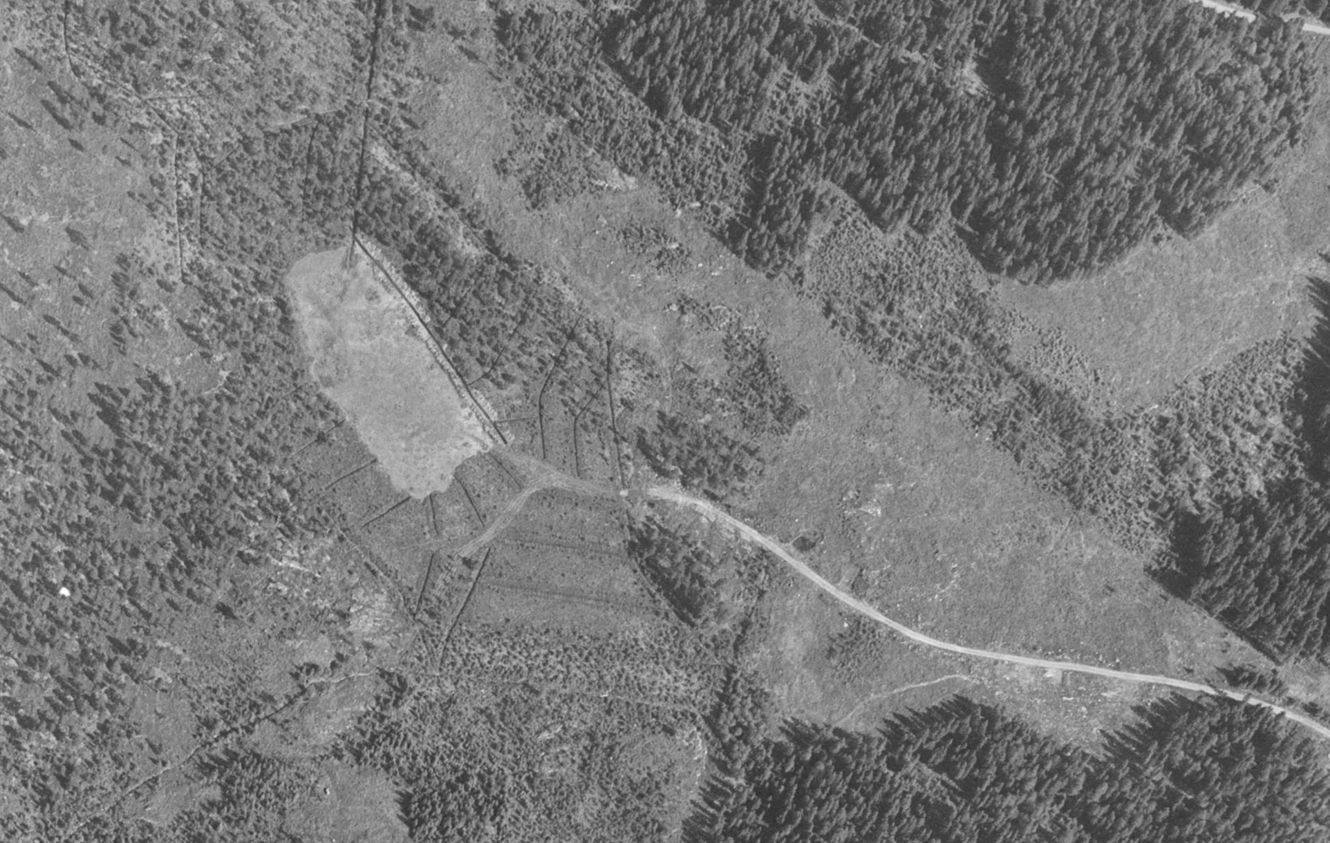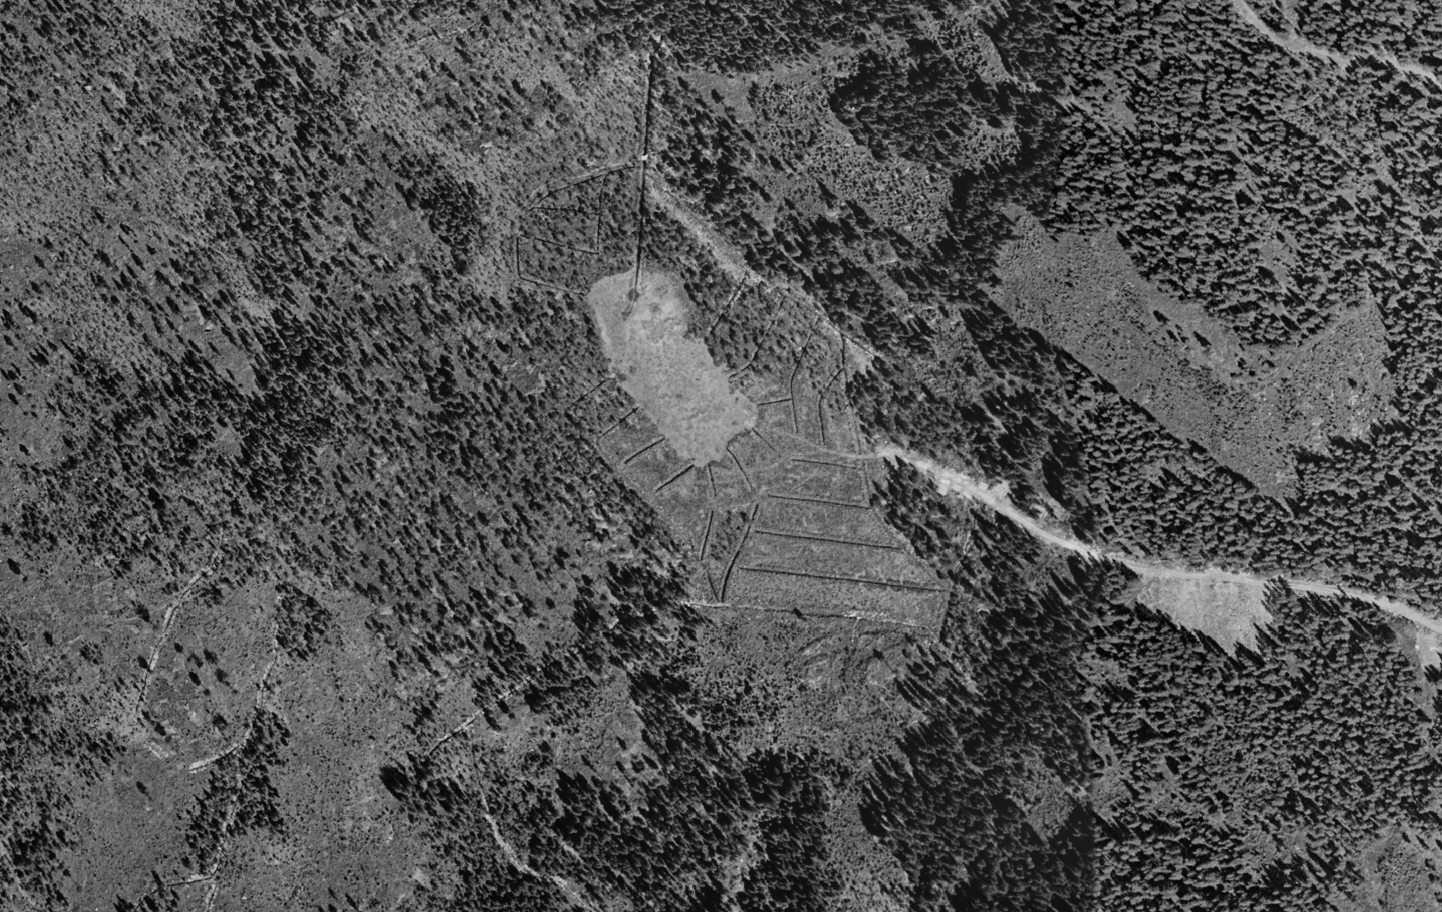
1960
1967
Figur 4. Tidsserie med ortofoto av Motjennsmyra fra 1960 – 2023.

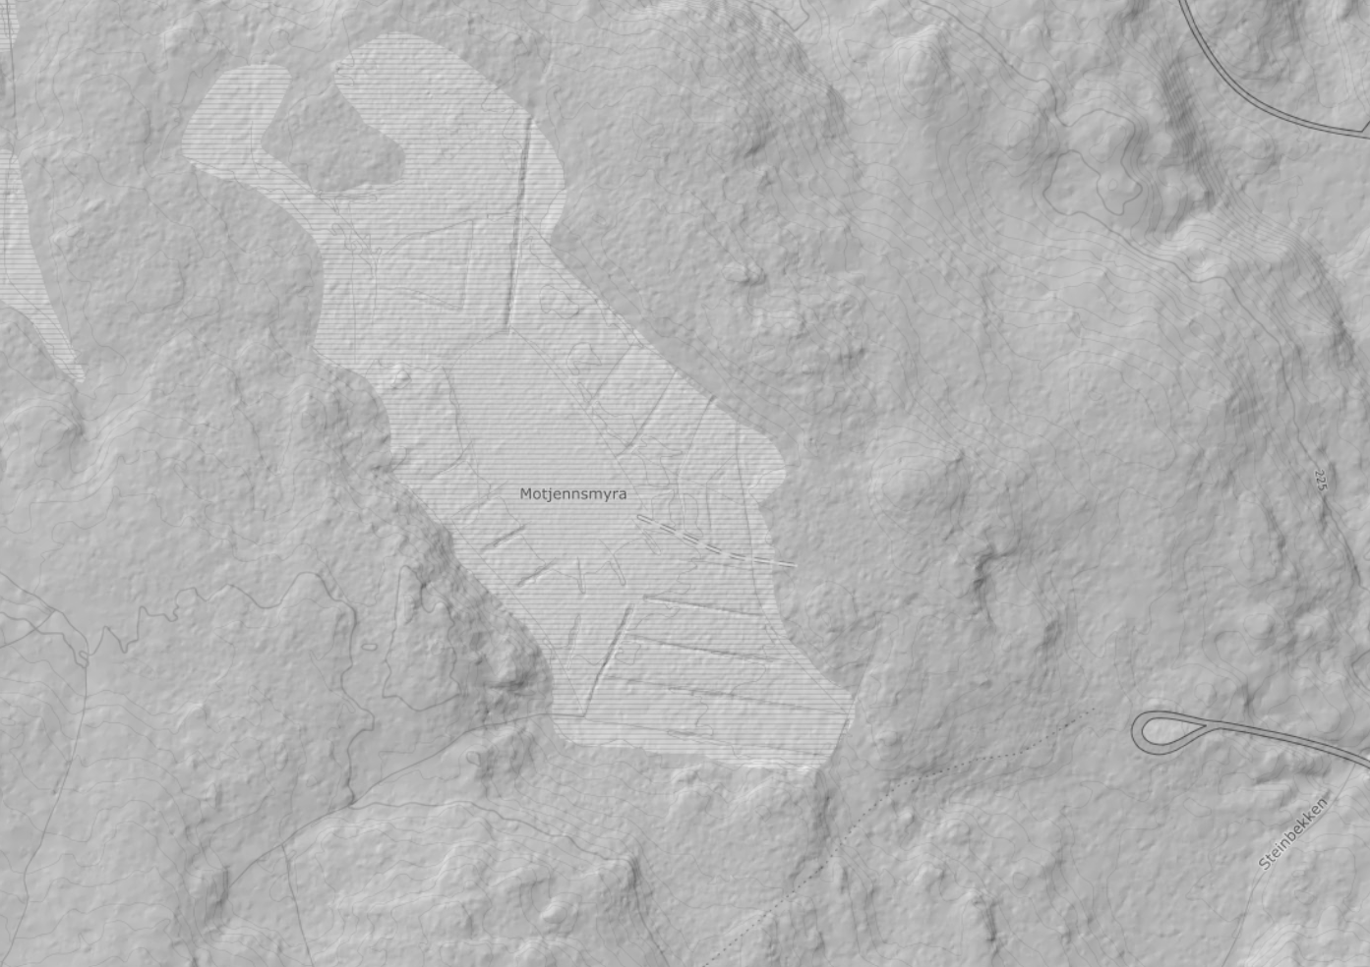
Figur 5. Utklipp fra høydedata som viser grøfter i myra
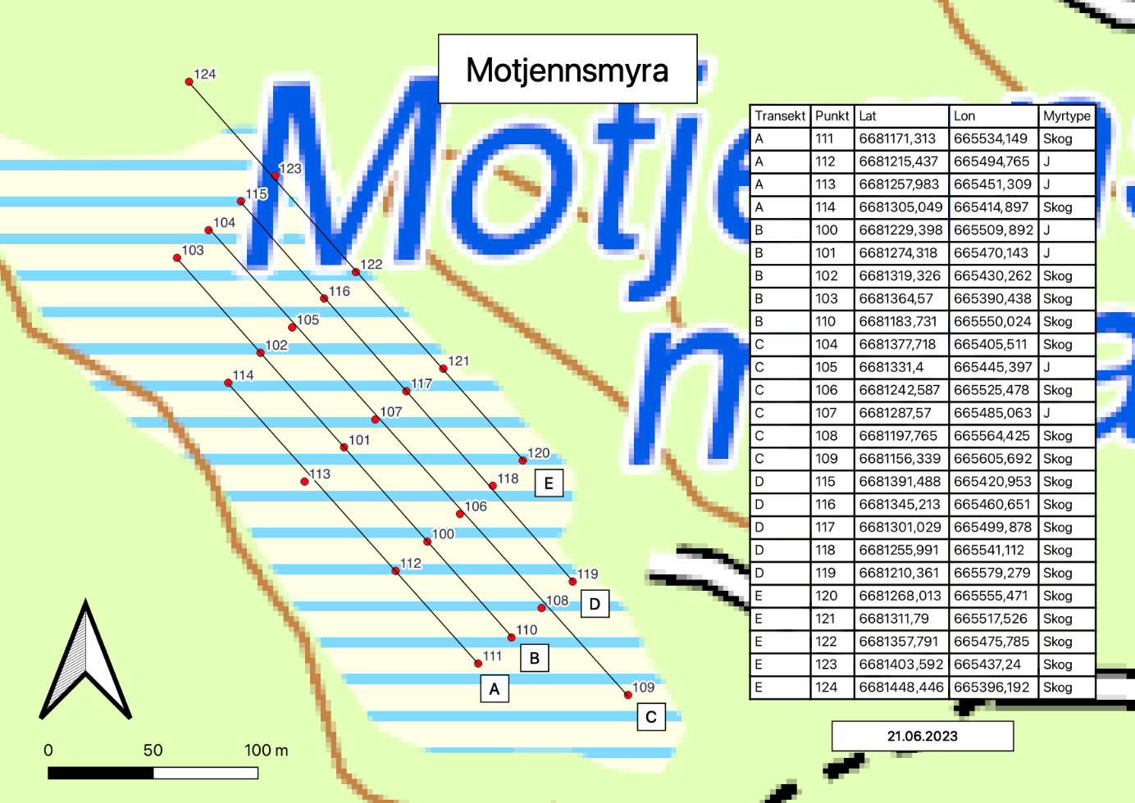Figur 6. Transekt som ble undersøkt med georadar for dybdemålinger juni 2023. Resultater vil bli publisert i egen rapport i 2024.
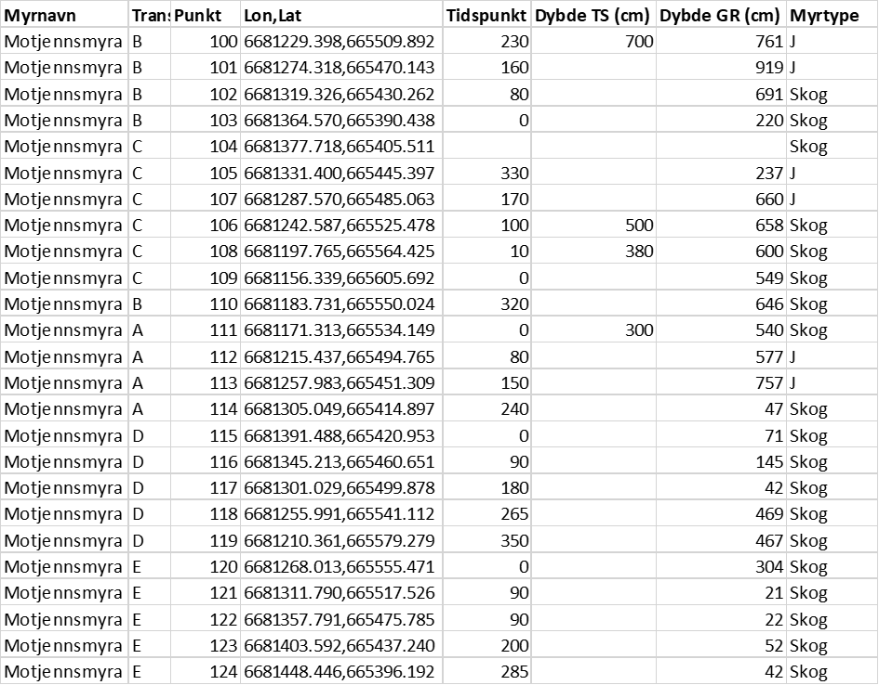
Figur 7. Resultat av dybdemålinger ved Motjennsmyra fra sommeren 2023.
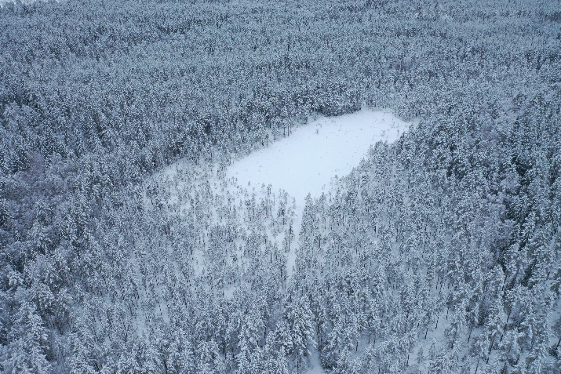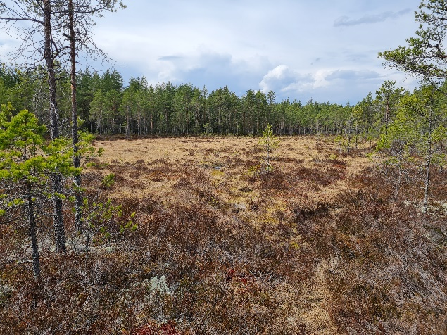
Figur 8. Arkivfoto av Motjennsmyra, tatt i desember 2023 og juni 2023. Viser hvordan myra ser ut i 2023.

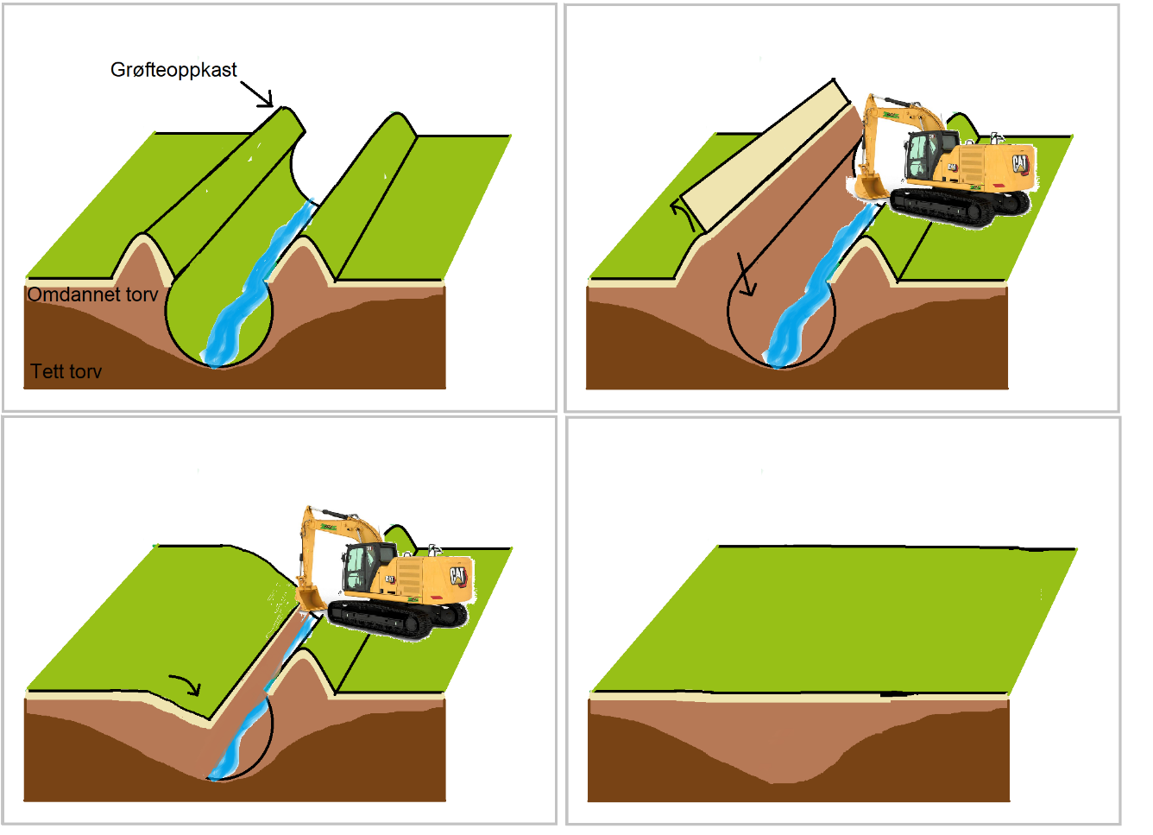
Figur 9: Konseptskisse undergraving. Grafikk SFOV.

Undergraving er en arbeidsmetode der prinsippet er å jevne ut grøftekantene. Arbeidsmetoden foregår slik: toppvegetasjon brettes opp (der vegetasjon er tilgjengelig), masser dras ut fra kanten av grøfta med skuffen. Massene legges i grøfta og man bretter vegetasjonen tilbake (der vegetasjon er tilgjengelig).

Et uttakshull er et hull hvor man henter masser til å lage demninger. Uttakshullene skal ligge på oversiden (fallretning) av demningen som det jobbes med, og må ligge langt nok vekk fra demningen slik at vannet som passerer demningen ikke får et nytt løp gjennom uttakshullene.

Uttakshullet skal etter restaurering fylles igjen med trevirke, hogstavfall og dårlige masser. Uttakshullet må fylles tilstrekkelig, og skal ikke være dypere enn 75 cm etter fylling, og kantene skal være slake av hensyn til sikkerhet for folk og dyr som ferdes på myra. Der det ikke er nok masser for å fylle uttakshullene tilstrekkelig, skal det ikke graves nye uttakshull for å fylle de opprinnelige uttakshullene.

Toppvegetasjon tas vare på, og legges tilbake på toppen av hullet. Om det ikke er toppvegetasjon tilgjengelig, skal kvist legges på toppen av uttakshullet for å oppnå best forhold for torvmoseproduksjon.
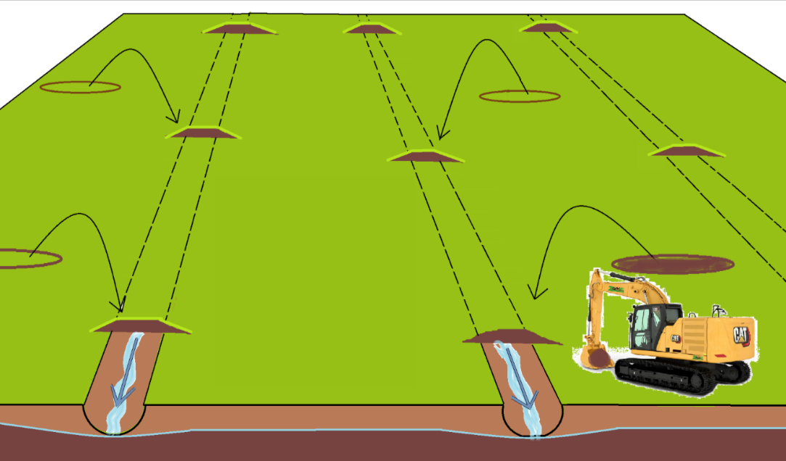
Figur 10: Plassering av uttakshull i forhold til demninger. Grafikk SFOV.

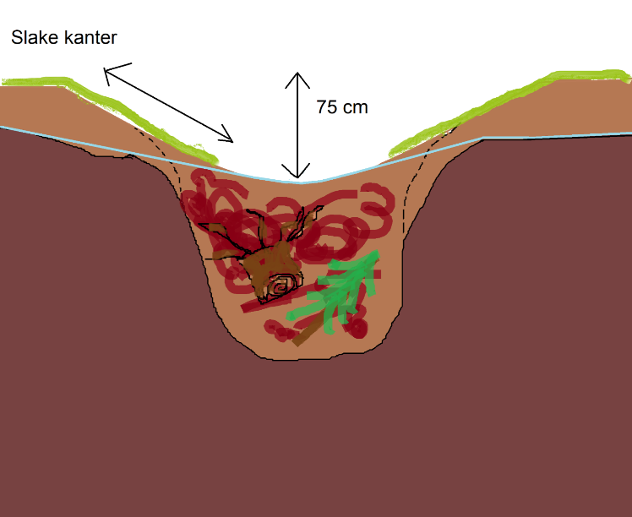
Figur 11: Detaljer uttakshull etter endt graving. Uttakshull er fylt med overskuddsmasser fra eks. grøfteoppkast, omdannede torvmasser, røtter og hogstavfall. Blå strek viser vannspeilet. Grafikk SFOV.

